GOTTESDIENSTORDNUNG
FEBER 2021

Sonntag 07. Feb. 5. Sonntag im Jahreskreis
9:00 Uhr Pfarrgottesdienst
Mit Blasiussegen
Auf gute Meinung dem anonymen Spender

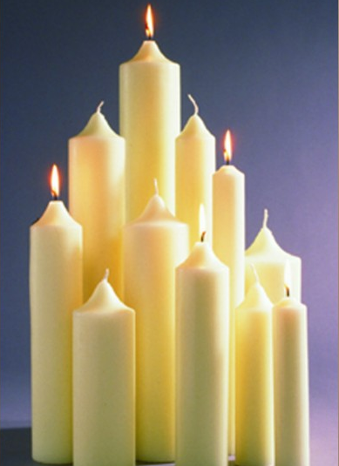
Mittwoch 10. Feb. 19:00 Uhr Filialkirche Andersdorf
Abendgottesdienst
Mit Kerzenopfer und -segnung
und Blasiussegen
++ der Fam. Ibel vlg. Toni
+ Emmerich Gosch

Sonntag 14. Feb. 6. Sonntag im Jahreskreis
9:00 Uhr Pfarrgottesdienst
Mit Kerzenopfer
+ Valentin Pirker
+ Erich Gutschi

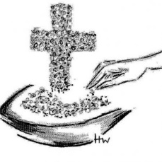
Mittwoch 17. Feb. ASCHERMITTWOCH – Pfarrkirche
19:00 Uhr Abendgottesdienst
frei

Sonntag 21. Feb. 1. Fastensonntag
9:00 Uhr Pfarrgottesdienst
+ Erich Kollmann
+ Erich Gutschi
+ Emmerich Gosch

Mittwoch 24. Feb. 19:00 Uhr Filialkirche Andersdorf
Abendgottesdienst
frei

Sonntag 28. Feb. 2. Fastensonntag
9:00 Uhr Pfarrgottesdienst
frei

Änderungen aufgrund Covid-19 Vorschriften vorbehalten!
Weitere Infos: www.kath-pfarre-kaernten.at/stgeorgen-lavanttal

Mittwoch 03. März 19:00 Uhr Filialkirche Andersdorf
Abendgottesdienst
frei

Donnerstag 04. März ANBETUNGSTAG
17:00 Uhr Aussetzung des Allerheiligsten
Anbetungsstunde
18:00 Uhr Hl. Messe

